Modelo de Casos de Uso

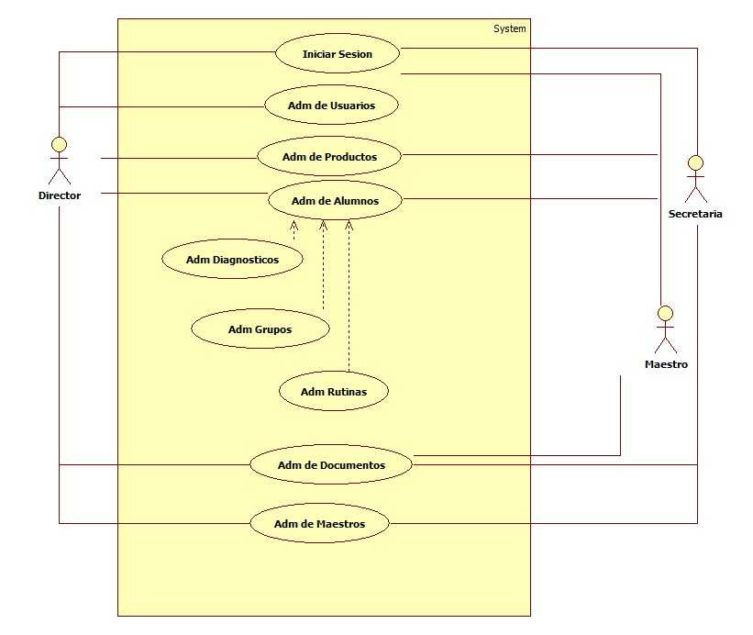

**Descripción de Casos de Uso**

**Iniciar Sesión.**

El sistema le permitirá al usuario iniciar sesión dentro del mismo por medio de sus credenciales.

**Administración de Usuarios.**

Caso de uso con la única funcionalidad de brindarle control total sobre los usuarios dentro del sistema al administrador del mismo. Otorgándole la posibilidad de cambiar cada una de las propiedades del usuario mismo.

**Administración de Alumnos.**

Caso de uso referente a la administración de cada alumno dentro del plantel, junto con la documentación entregada por cada uno de ellos.

**Administración de Diagnósticos.**

Caso de uso referente a toda administración y consulta de cada diagnostico que puede ser o tener un alumno determinado.

**Administración de Grupos.**

Caso de uso referente a toda administración y consulta de cada grupo en el que puede estar un alumno determinado

**Administración de Productos.**

Caso de uso referente a la administración de todo producto dentro del plantel, dividiéndolo en dos: Productos con activo y sin activo presente.

**Administración de Documentos.**

Este caso de uso permite al usuario capturar los datos de la documentación entregada por el maestro, referente al desarrollo de cada uno de sus alumnos.

**Administración de Maestros.**

Caso de uso referente a toda administración y consulta de cada maestro dentro del plantel junto con toda su documentación personal.

**Administración de rutinas.**